表格全旅程说明

前言
- 阅读本文前需要您对[数据模型开发](./images/img_4201106726225272165.png)有最基本的了解。

**表格数据来源**
数据来源，对应表格属性initApi，即初始化方法。表格初始化方式支持三种配置方式，静态数据、接口（API）、模型，如下图。我们可以按照"前端"“后端”的角度来理解组件的数据来源。
对于组件来说，使用API获取数据和模型获取数据并无差别，都是"后端"将数据直接返回给组件，**API和模型是同级的概念**。只要【在接口开发】和【模型开发】可以将数据正常输出，那么页面组件都可以拿到返回的数据。使用静态数据就略有差异，此形式组件的数据来源于**页面数据域**，类似于“前端”的概念。
**拓展：凡是配置面板有此属性的组件，均符合此概念。重点注意，API和模型对于组件来说是一样的概念，即后端（API、模型）将数据输出给前端（页面组件）**
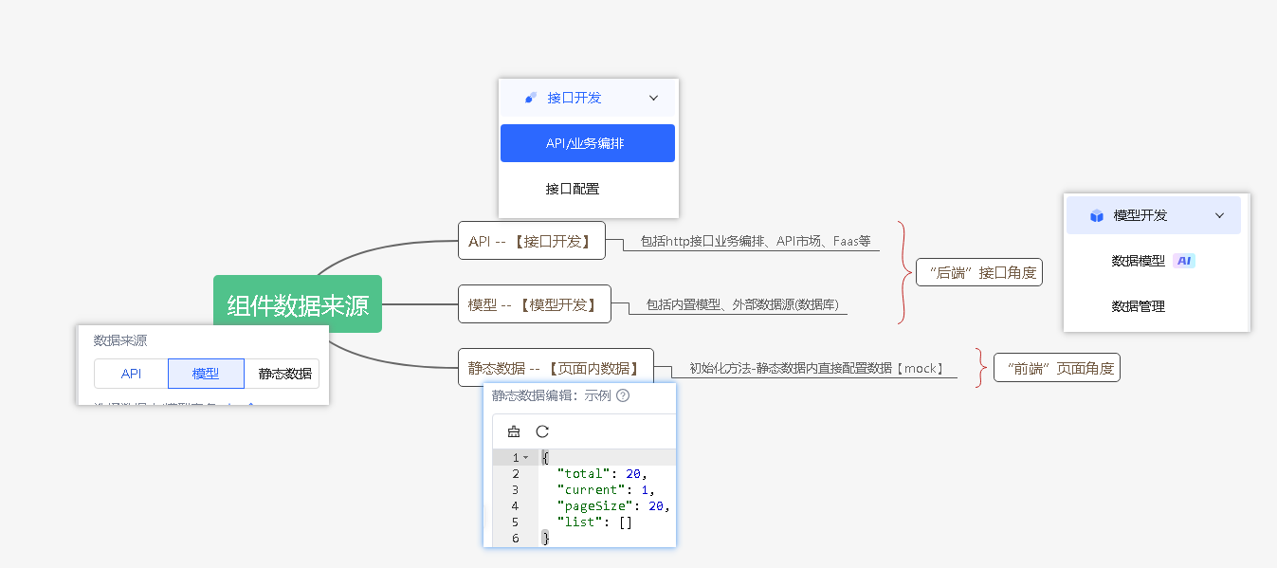

表格旅程
对于表格组件来说，**内置模型生成的方法，外部模型写API编排的SQL节点，或http接口都是同一个级别的**，即表格组件的数据来源。
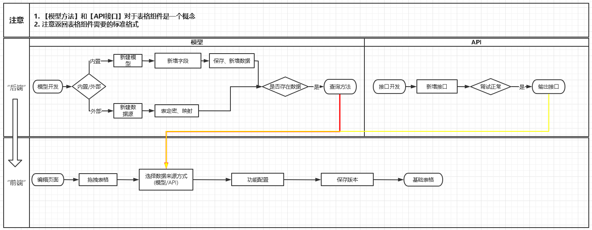

内置模型全旅程实践
我们以**内置模型**快速构建表格组件为例，展示表格组件使用的全旅程。

一、模型部分
**注：模型部分的详细使用，可查看[数据模型开发](./images/img_4201106726225272165.png)章节。**
- 新建内置模型
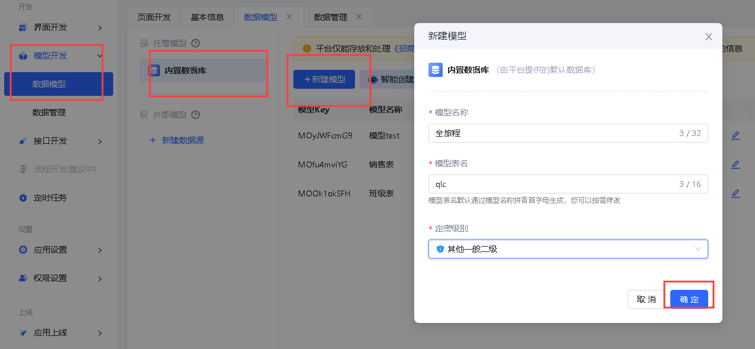
- 新增需要的字段，完成后【保存版本】【注：保存版本后字段落库，删除会影响历史数据】
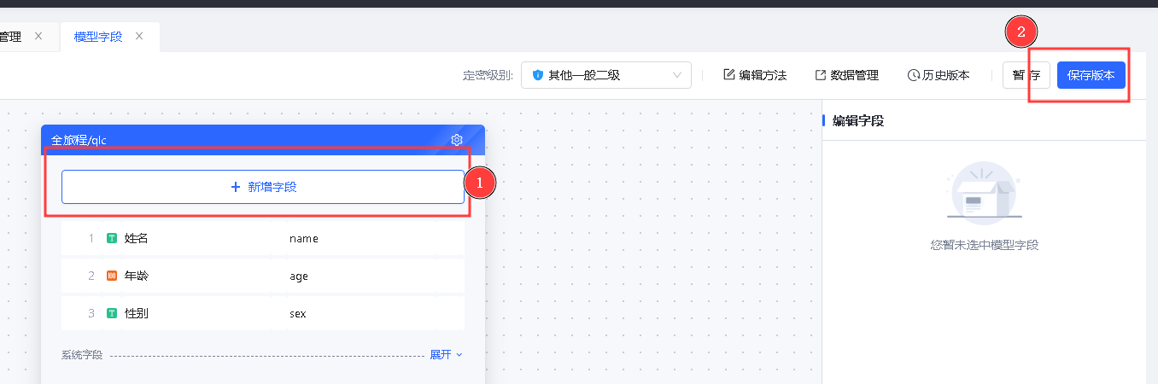
- 内置数据库中表建立好后，进入【数据管理】页面，给表内增加数据，可以【批量导入】也可以【新增数据】逐条增加
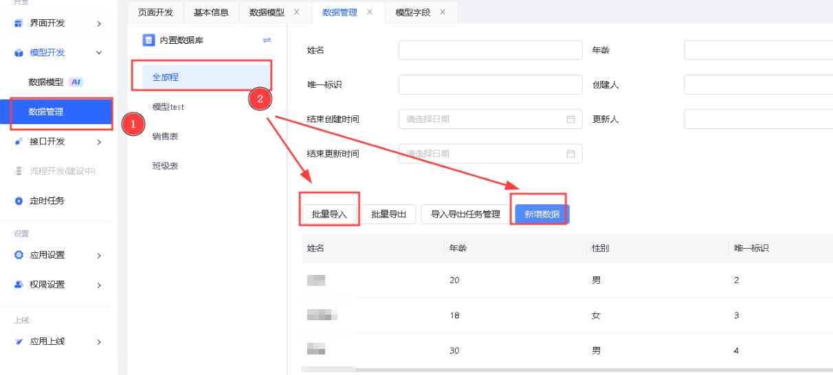
- 确认表字段和表数据无误。依次进入【数据管理】、【内置数据库】、【编辑方法】，我们可以看到平台自动提供了列表查询、新增等模型方法，依次点击【列表查询方法】、【调试】，确认方法是否异常。
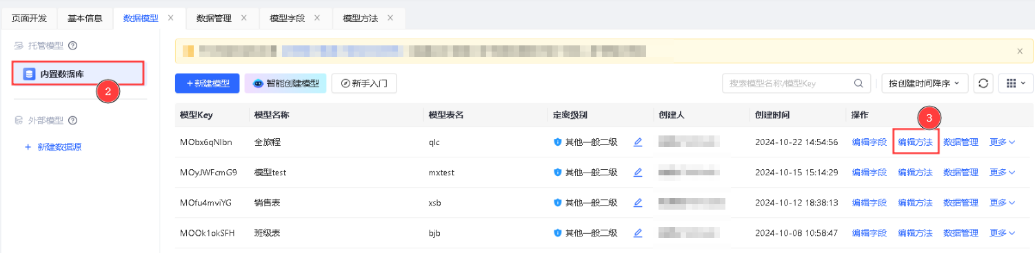
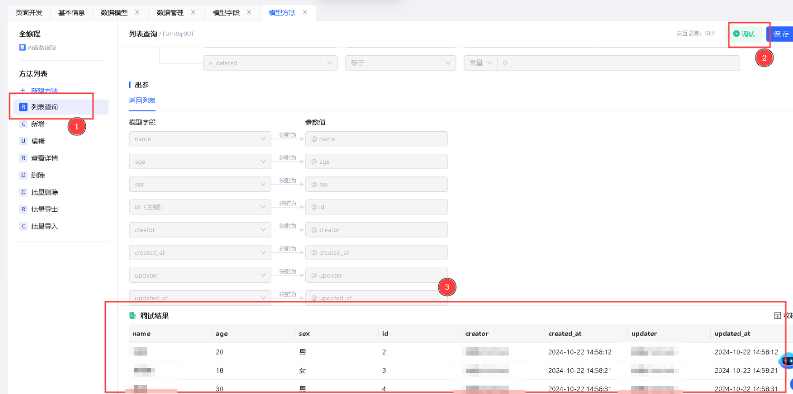

二、表格部分
- 新建页面，进入编辑页面，编辑区拖入一个表格组件。
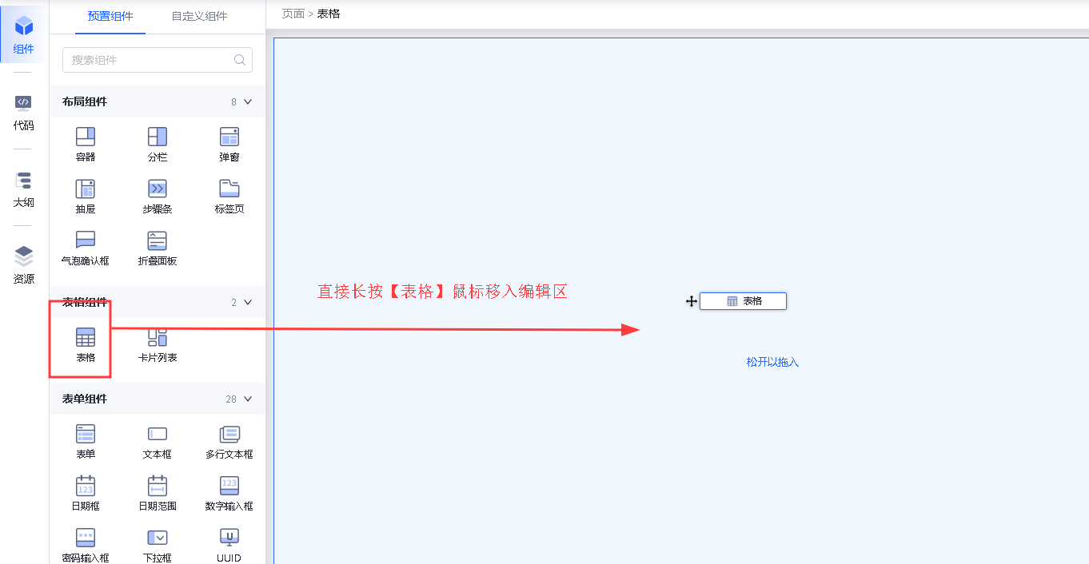
- 拖入后，自动弹出【选择数据来源】弹窗，本例我们选择【模型】。注意文本提示，**此项内容为快捷配置，后续进行复杂配置可定位到具体的组件进行操作。**
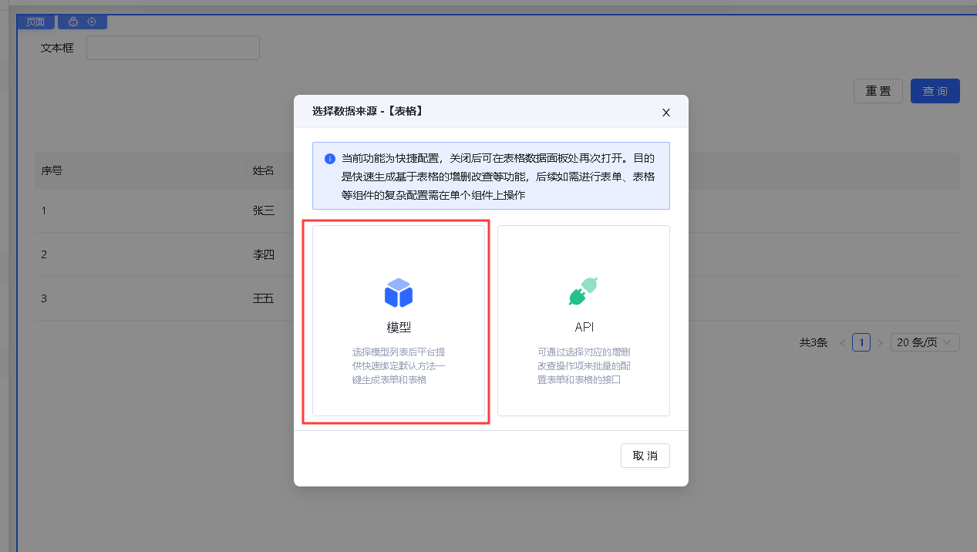
- 进入【关联数据模型】弹窗，我们依次选择需要展现的内置数据库，选择需要配置的功能方法，例如条件查询、新增、修改、查看详情、删除等。
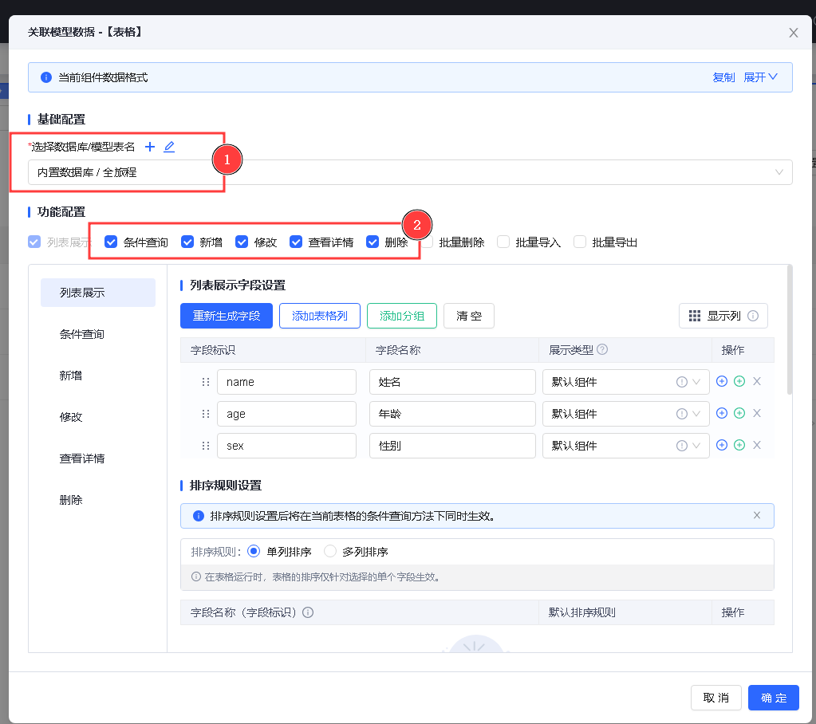
本弹窗内，左侧导航，我们可以针对每一个功能进行快捷配置。
**注意：下表中【简单描述】或者【拓展说明】处的代码或者截图位置，为快捷构建完成后，在页面生成的对应的代码或可视化配置，如果需要进行二次处理，则修改对应代码或者对应可视化配置即可。**

**3\.1 列表展示**
<table>
<tr>
<th width="137" verticalAlign="top" colwidth="137" style="">功能设置</th>
<th width="280" verticalAlign="top" colwidth="280" style="">简单描述</th>
<th width="624" verticalAlign="top" colwidth="624" style="">拓展说明</th>
</tr>
<tr>
<td width="137" verticalAlign="top" colwidth="137" style="">重新生成字段</td>
<td width="280" verticalAlign="top" colwidth="280" style="">
**返回结构标准**，自动生成表格的所有列，列代码为
> "columns":\[
>
> {
>
> "dataIndex": "name",
>
> "title": "姓名"
>
> },
>
> ...其他列代码格式相同，不赘述
>
> \]
</td>
<td width="624" verticalAlign="top" colwidth="624" style="">
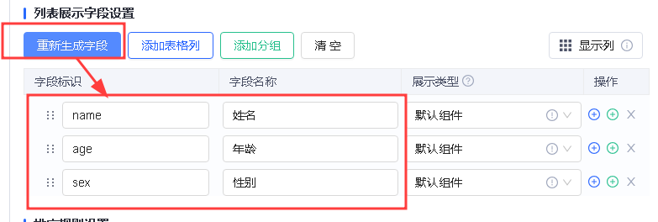
</tr>
<tr>
<td width="137" verticalAlign="top" colwidth="137" style="">添加表格列</td>
<td width="280" verticalAlign="top" colwidth="280" style="">
手动新增列，填写【字段表示】和【字段名称】，与自动生成代码一样
> "columns":\[
>
> ...其他列,
>
> {
>
> "dataIndex": "a",
>
> "title": "文本a"
>
> }
>
> \]
</td>
<td width="624" verticalAlign="top" colwidth="624" style="">
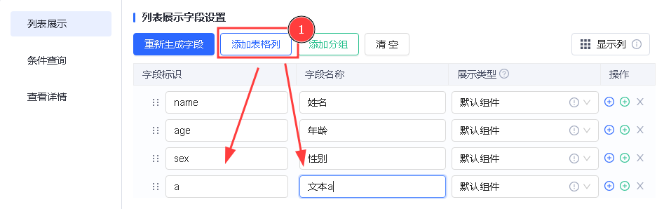
</tr>
<tr>
<td width="137" verticalAlign="top" colwidth="137" style="">添加分组</td>
<td width="280" verticalAlign="top" colwidth="280" style="">合并表头（超级表头）</td>
<td width="624" verticalAlign="top" colwidth="624" style="">
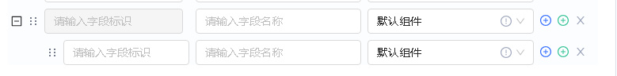
</tr>
<tr>
<td width="137" verticalAlign="top" colwidth="137" style="">显示列</td>
<td width="280" verticalAlign="top" colwidth="280" style="">
自动在列代码内生成属性 **"filterVisible": false**，设置后编辑页面和预览页面即不显示此列
</td>
<td width="624" verticalAlign="top" colwidth="624" style="">
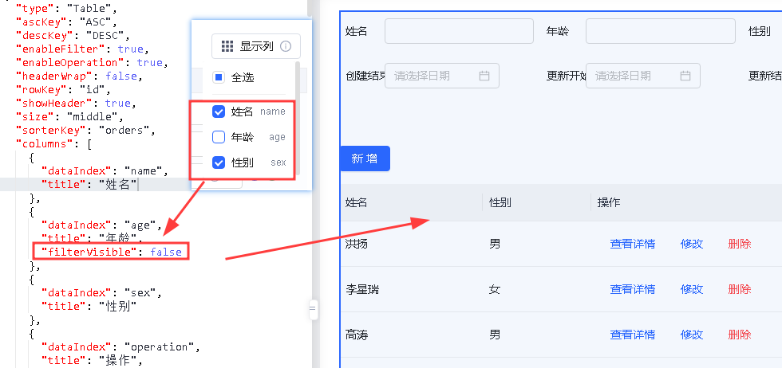
</tr>
<tr>
<td width="137" verticalAlign="top" colwidth="137" style="">排序规则设置</td>
<td width="280" verticalAlign="top" colwidth="280" style="">
快捷设置需要排序的字段，对应配置面板【数据】-【表格排序】功能
> ...其他属性
>
> "sorterKey": "orders",
>
> "ascKey": "ASC",
>
> "descKey": "DESC",
</td>
<td width="624" verticalAlign="top" colwidth="624" style="">
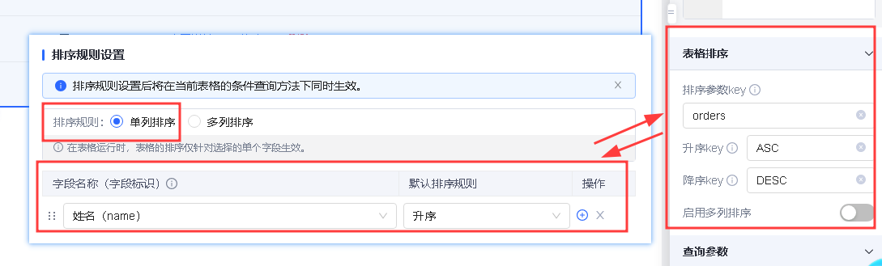
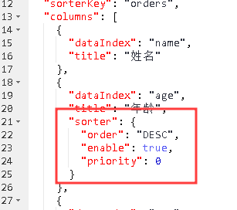
</tr>
<tr>
<td width="137" verticalAlign="top" colwidth="137" style="">参数适配</td>
<td width="280" verticalAlign="top" colwidth="280" style="">
对表格接口/模型的传参或者返回**进行二次处理**。
常用场景：【发送参数适配】处将简单的json结构传参处理为数组结构，【返回参数适配】将返回的数组处理为表格组件需要的标准list结构
</td>
<td width="624" verticalAlign="top" colwidth="624" style="">
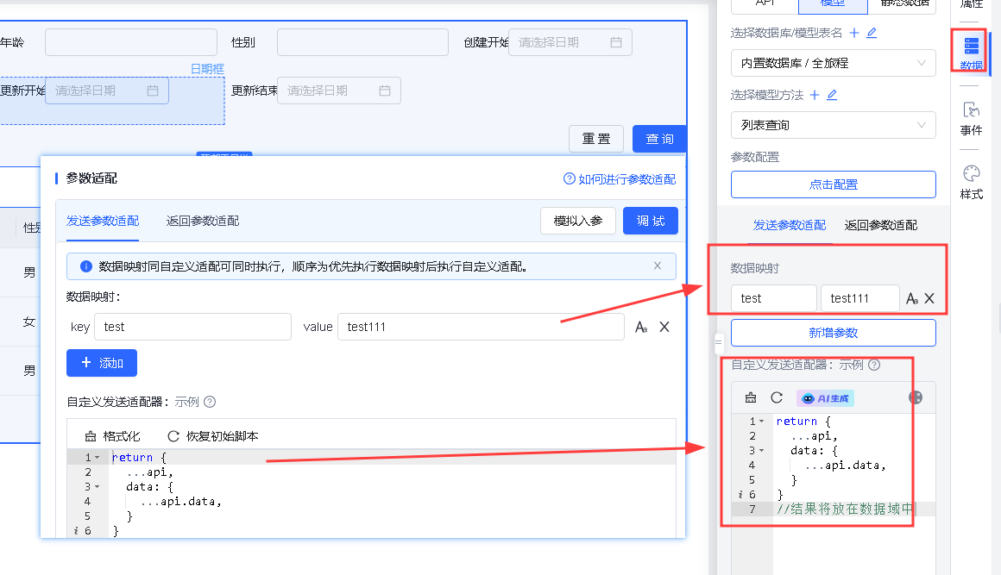
</tr>
</table>

3\.2 条件查询
<table>
<tr>
<th width="137" verticalAlign="top" colwidth="137" style="">功能设置</th>
<th width="283" verticalAlign="top" colwidth="283" style="">简单描述</th>
<th width="625" verticalAlign="top" colwidth="625" style="">拓展说明</th>
</tr>
<tr>
<td width="137" verticalAlign="top" colwidth="137" style="">基础配置</td>
<td width="283" verticalAlign="top" colwidth="283" style="">
注1：此处选择的模型，**只是生成查询栏内的查询表单项**，即右图。与默认生成的表格查询动作没有关联。
注2：此功能需要打开表格**【查询栏】**配置
</td>
<td width="625" verticalAlign="top" rowspan="2" colwidth="625" style="">
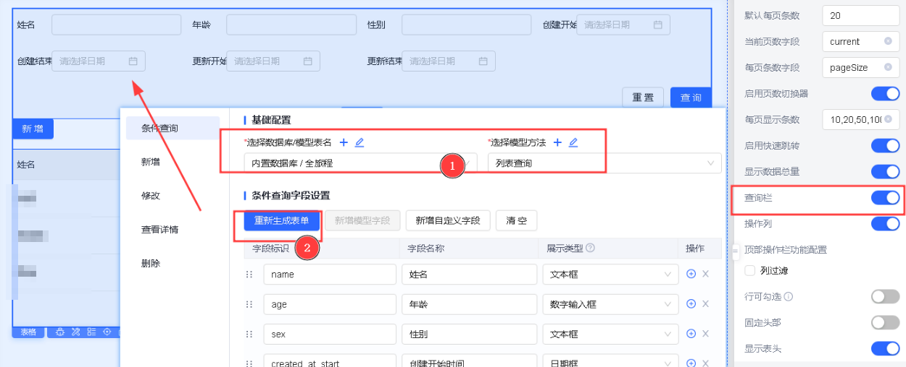
</tr>
<tr>
<td width="137" verticalAlign="top" colwidth="137" style="">重新生成表单</td>
<td width="283" verticalAlign="top" colwidth="283" style="">同【基础配置】，重新生成查询栏内的查询表单项</td>
</tr>
<tr>
<td width="137" verticalAlign="top" colwidth="137" style="">新增模型字段</td>
<td width="283" verticalAlign="top" colwidth="283" style="">自动拉取模型内的字段，并根据不同类型识别不同组件</td>
<td width="625" verticalAlign="top" colwidth="625" style="">
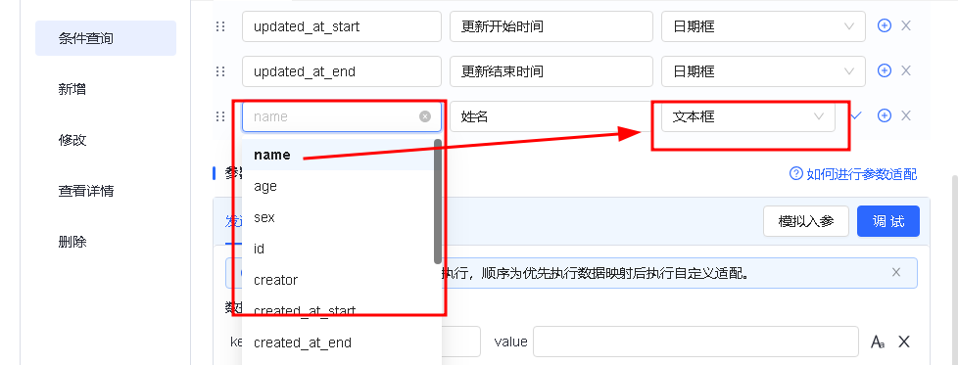
</tr>
<tr>
<td width="137" verticalAlign="top" colwidth="137" style="">新增自定义字段</td>
<td width="283" verticalAlign="top" colwidth="283" style="">
自动生成name为【字段标识】的表单项组件，对应代码如右图所示
注：查询功能表格组件是只传参，**如果需要自定义字段可以查询，则此模型方法或者接口必须支持此字段的查询能力**
</td>
<td width="625" verticalAlign="top" colwidth="625" style="">
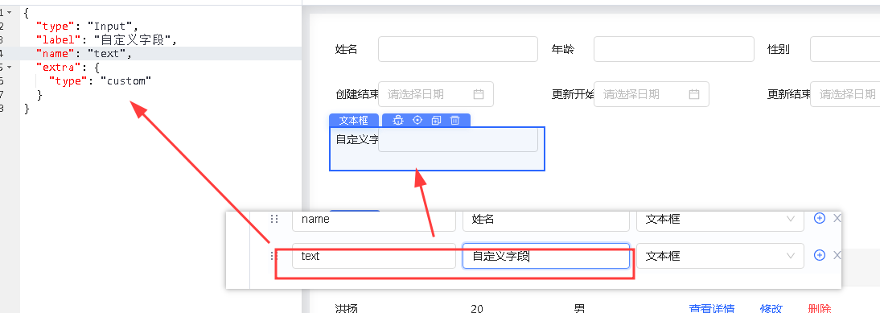
</tr>
<tr>
<td width="137" verticalAlign="top" colwidth="137" style="">参数适配</td>
<td width="283" verticalAlign="top" colwidth="283" style="">因【条件查询】处模型和接口和实际查询功能没有牵连，所以此处配置可忽略。</td>
<td width="625" verticalAlign="top" colwidth="625" style="">
</td>
</tr>
</table>

3\.3 新增、修改、查看详情
注：【修改】、【查看详情】原理与【新增】殊途同归，不过多赘述。
<table>
<tr>
<th width="138" verticalAlign="top" colwidth="138" style="">功能设置</th>
<th width="291" verticalAlign="top" colwidth="291" style="">简单描述</th>
<th width="621" verticalAlign="top" colwidth="621" style="">拓展说明</th>
</tr>
<tr>
<td width="138" verticalAlign="top" colwidth="138" style="">基础配置</td>
<td width="291" verticalAlign="top" colwidth="291" style="">
默认填充内置模型生成的【新增】方法，可前往【数据模型】查看具体模型接受的变量值
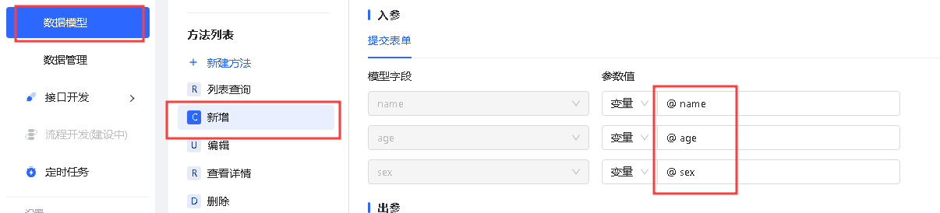
<td width="621" verticalAlign="top" colwidth="621" style="">
构建成功后，在页面生成【新增】弹窗，弹窗内【新增】表单。此接口则为新增表单的保存接口，实际新增触发的模型/接口即在此，**后续二次处理也在此处**。
- 位置：**大纲，新增按钮旁隐藏弹窗**
- 切换显隐，即可看到此弹窗，选中内部【表单】
- 新增功能核心：【表单】配置面板，【数据】内的【保存接口】
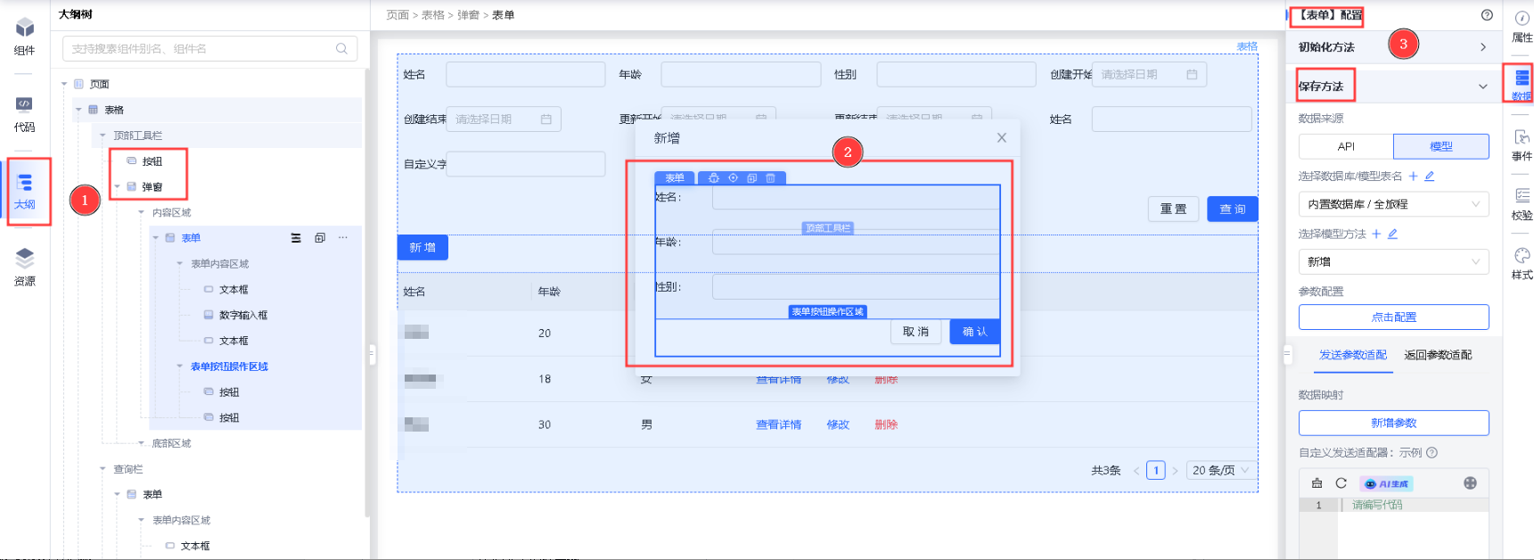
</tr>
<tr>
<td width="138" verticalAlign="top" colwidth="138" style="">重新生成表单</td>
<td width="291" verticalAlign="top" colwidth="291" style="">根据内置模型字段，自动拉取新增的所有字段，并根据建表时设置类型，展示不同类型的表单项</td>
<td width="621" verticalAlign="top" colwidth="621" style="">
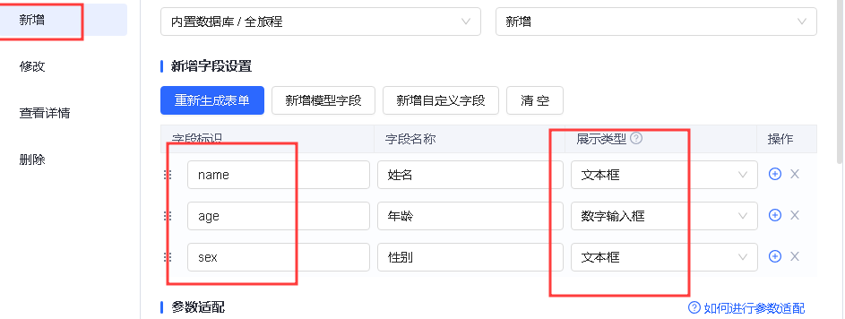
</tr>
<tr>
<td width="138" verticalAlign="top" colwidth="138" style="">新增模型字段</td>
<td width="291" verticalAlign="top" colwidth="291" style="">
自动拉取模型内的字段，并根据不同类型识别不同组件
**【修改、查看详情】**会在对应表单内生成【initialValues】属性，此属性内为设置的字段标识
> "initialValues": {
>
> "$$name": "${name}",
>
> "$$age": "${age}",
>
> "$$sex": "${sex}"
>
> }
</td>
<td width="621" verticalAlign="top" colwidth="621" style="">
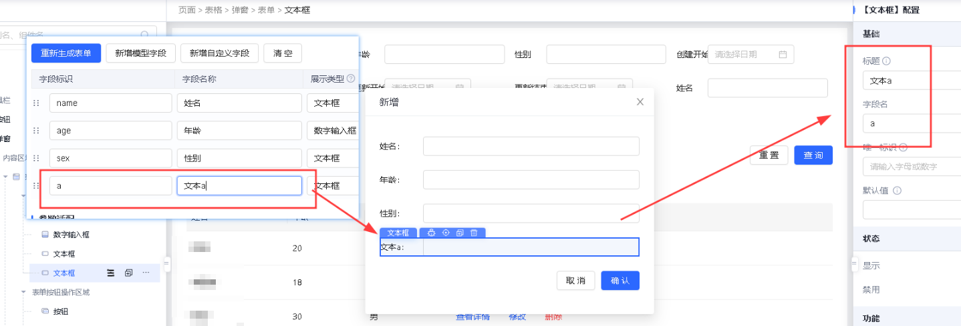
</tr>
<tr>
<td width="138" verticalAlign="top" colwidth="138" style="">新增自定义字段</td>
<td width="291" verticalAlign="top" colwidth="291" style="">
在【新增】表单内生成name为【字段标识】的表单项组件
**【修改、查看详情】**会在对应表单内生成【initialValues】属性，此属性内为设置的字段标识
> "initialValues": {
>
> "$$name": "${name}",
>
> "$$age": "${age}",
>
> "$$sex": "${sex}",
>
> "$$a": "${a}"
>
> }
</td>
<td width="621" verticalAlign="top" colwidth="621" style="">
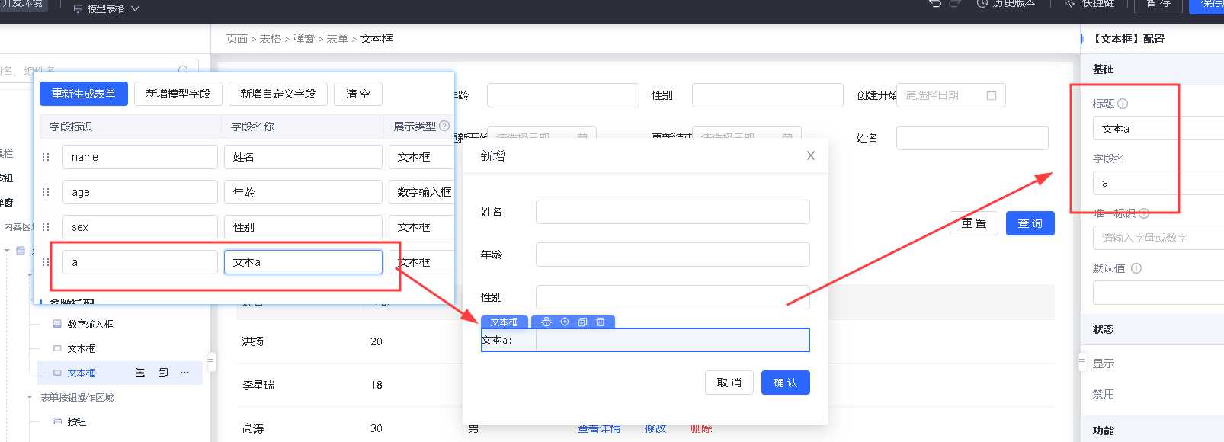
</tr>
<tr>
<td width="138" verticalAlign="top" colwidth="138" style="">参数适配</td>
<td width="291" verticalAlign="top" colwidth="291" style="">
对表单的【保存接口】进行二次处理。
如图，对应新增【表单】-【数据】-【保存接口】的参数配置等。
</td>
<td width="621" verticalAlign="top" colwidth="621" style="">
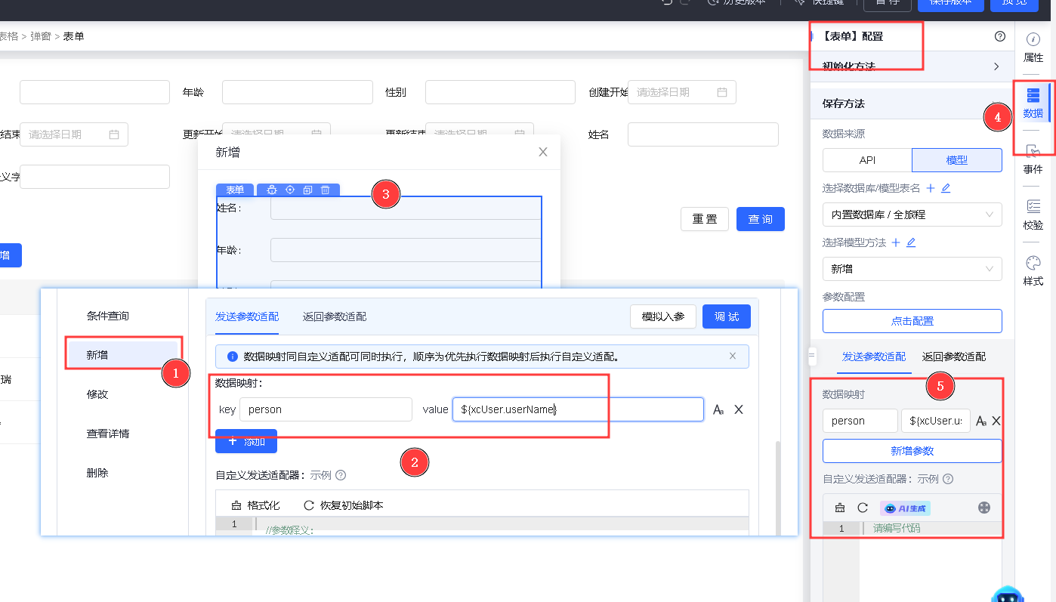
</tr>
</table>

3\.4 删除
<table>
<tr>
<th width="141" verticalAlign="top" colwidth="141" style="">功能设置</th>
<th width="284" verticalAlign="top" colwidth="284" style="">简单描述</th>
<th width="628" verticalAlign="top" colwidth="628" style="">拓展说明</th>
</tr>
<tr>
<td width="141" verticalAlign="top" colwidth="141" style="">基础配置</td>
<td width="284" verticalAlign="top" colwidth="284" style="">
默认拉取内置模型生成的【删除】方法
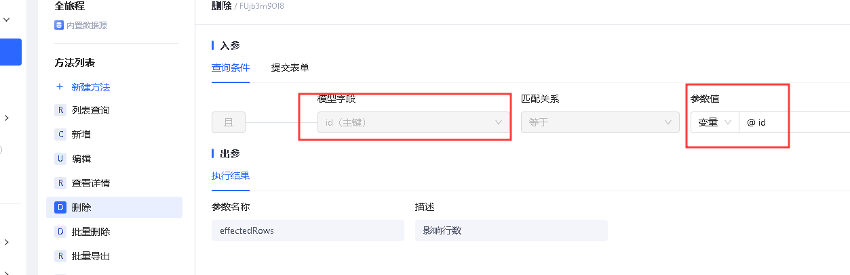
**注：如果为自建模型方法或者接口，需要注意删除传参的主键字段**
</td>
<td width="628" verticalAlign="top" rowspan="2" colwidth="628" style="">
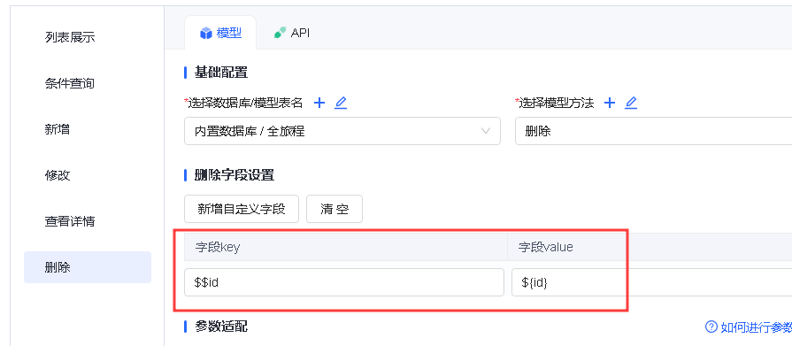
</tr>
<tr>
<td width="141" verticalAlign="top" colwidth="141" style="">删除字段配置</td>
<td width="284" verticalAlign="top" colwidth="284" style="">
默认获取模型主键字段id
对应页面生成位置为删除表单的【initialValues】属性
> "initialValues": {
>
> "$$id": "${id}",
>
> }
</td>
</tr>
<tr>
<td width="141" verticalAlign="top" colwidth="141" style="">新增自定义字段</td>
<td width="284" verticalAlign="top" colwidth="284" style="">
同【删除字段配置】，自动填充在删除表单的【initialValues】属性内
> "initialValues": {
>
> "$$id": "${id}",
>
> "a": "11"
>
> }
</td>
<td width="628" verticalAlign="top" colwidth="628" style="">
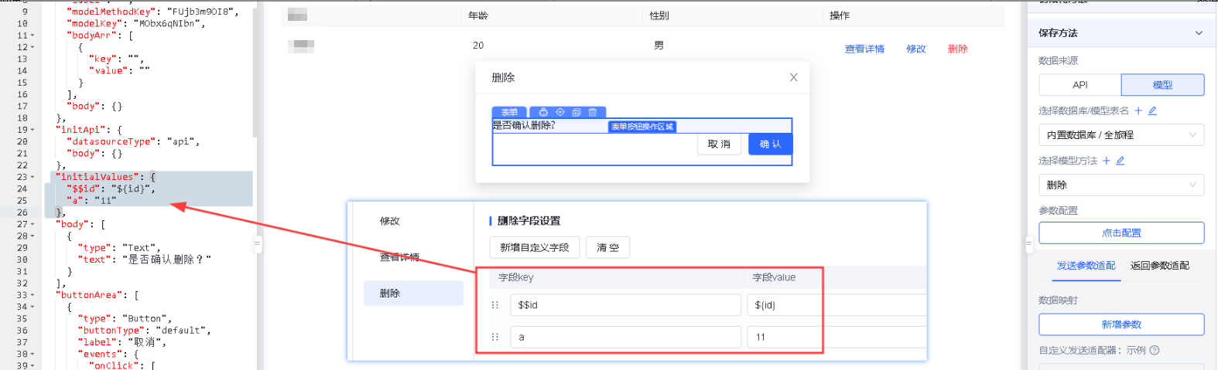
</tr>
<tr>
<td width="141" verticalAlign="top" colwidth="141" style="">参数适配</td>
<td width="284" verticalAlign="top" colwidth="284" style="">对删除表单的【保存接口】进行二次处理</td>
<td width="628" verticalAlign="top" colwidth="628" style="">
</td>
</tr>
</table>

3\.5 总结
我们可以在快捷构建位置直接配置好每一个功能点需要的字段、需要进行二次处理的适配等功能，也可以构建完成后，**依照上述图例，进入快速构建生成的对应功能进行二次修改**，两边的操作是互相同步的。
按照上述步骤，我们可以构建一个包含增删改查功能的基础表格组件。
